高激活强拉新 智能工具巧搭配掀起直播APP下载新风
广 告 主：淘宝直播
所属行业：综合电商平台 综合电商
执行时间：2021.01.15-02.10
参选类别：直播营销类
营销背景
网络直播已经成为大多数人日常必不可少的“娱乐”节目，尤其是一些与众不同的直播方式更能吸引人。其中包括试吃试穿、游戏、户外体验直播等等。相比传统的传播方式，直播这种新形式更容易聚拢人气。
淘宝直播与其他直播有所区别，前者更加专注于消费购物。其定位于消费类直播，用户可边看边买，更加简单直白。目前覆盖内容包括有母婴、美妆、潮搭、美食、运动健身等等。
在2020新冠疫情影响下，直播电商成为当前带动就业和行业发展的有力抓手。随着越来越多的平台的入局，直播电商行业竞争越发激烈。淘宝直播需借助效果广告投放，不断为产品注入更新的流量、更活跃的流量，稳占行业宝座。
营销目标
- 激活拉新为主要推广营销目的
1、加大宣传以促进品牌营销，内容方面打造优质内容和特色节目，传播方面实现全媒体覆盖。
2、粉丝召回：即要呼应用户的行为，赋予用户价值，塑造神秘，释放不满、缓解焦虑，形成闭环。
3、即时互动：基于淘宝的直播互动，除了直播时的私聊和公频沟通，基于店铺和产品的即时信息沟通更具有价值。
4、刺激购买：短视频沉淀粉丝，建立品牌信任，提高下单率和复购率，这是一个刺激购买的完整链路。
策略与创意
产品于1.15日进行升级，升级为点淘APP（升级短视频体系，新模式极大缩短从视频内容到购买路径）
创意策略：①从普通广告投放增加使用动态创意，消耗提升，动态创意，多文案多创意，提升量级，智选出优秀广告。增加多创意广告(MC广告）。②MC广告起量率高，在所有广告形式中，MC激活占比大。
创意形式 | 激活占比
DC动态创意广告 | 36%
MC多创意广告 | 60%
普通广告 | 4%
素材类策略
①目前账户跑量素材多为网赚类素材，类型多为：采访类，客服类。②短板：口播类，电商素材。③增加：划线类视频。④突破素材类型：美女素材，消消乐游戏，商品轮播视频，订阅/回看明星直播类素材，主播福利价VS原价素材，主播直播间1元秒杀商品素材。⑤横版视频：1）拍摄真人横版视频2）原跑量素材使用后台智能编辑功能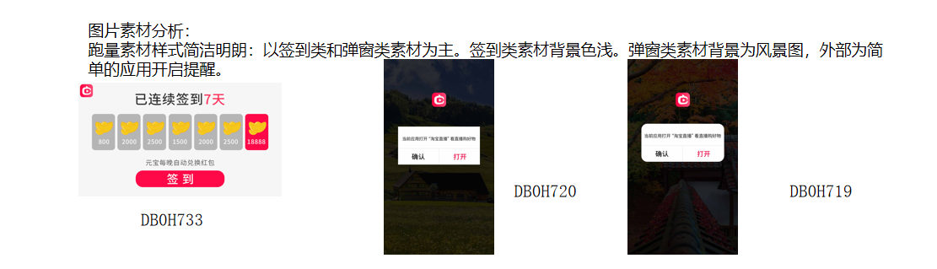
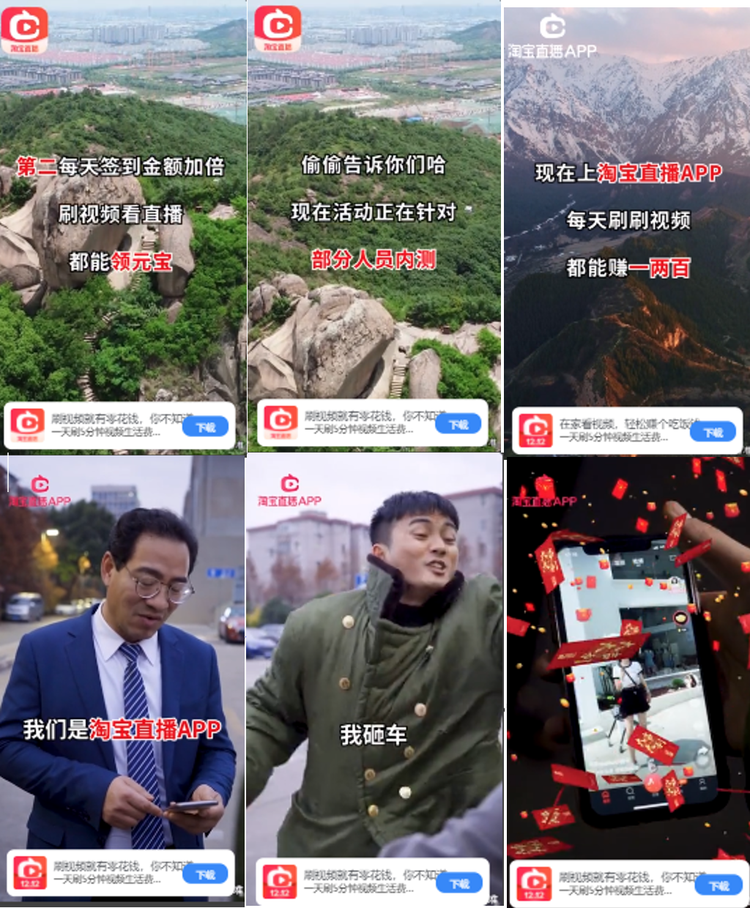
执行过程/媒体表现
- 广告主硬性考核，产品在投放中的登录率80%
初期测试阶段以图片账户初期测试，为达到考核要求。
- 随后投放素材上以视频为主，多出价尝试投放，多定向尝试。出价调整过程：
①开始投放的第一天用ocpc单激活投放，定向宽，图片素材整体的成本低但是登录率和次留较差。
②开始尝试ocpc激活+次留，整体的登录率和量级表现不好，仅有单激活激活能跑量。
③尝试调整ocpc注册+次留,账户量级下降严重。
④上新视频素材，尝试ocpc激活+次留，ocpc注册+次留和ocpc激活+注册出价后。夜间账户开始起量，起量出价方式ocpc激活+注册出价。整体的登录率和次留率也是所有出价中较高的，缺点激活成本较高。
⑤为了降低成本，尝试ocpm注册+留存和ocpm激活+注册出价，虽然消耗不多，但是整体的激活成本低且登录率也能达到60%左右，次留也是整体次留里较好的。
⑥激活+注册成本容易较高，不稳定，注册+留存激活成本较高，后期投放以ocpm-激活+留存出价为主，登录率和次留较好。
营销效果与市场反馈
通过长期广告投放，点淘的下载量级逐月增加，留存数据也呈现逐步提升的状态。这款APP的变现效率、转化效率和用户粘度都很高，承载的内容边界也更宽。接下来，淘宝将在这个阵地加大投入，而其短视频阵地，也会成为机构可挖掘的新增长点。
加强货品建设：直播电商离不开货，在整个行业里面，阿里最强的优势就是供应链。商品建设将是接下来的重点，淘宝直播也进一步把供应链的能力赋能到机构和主播。一方面，线上的选品池会以更数据化的方式去运作。

